RK-38-2002-05, př. 1
počet stran: 5

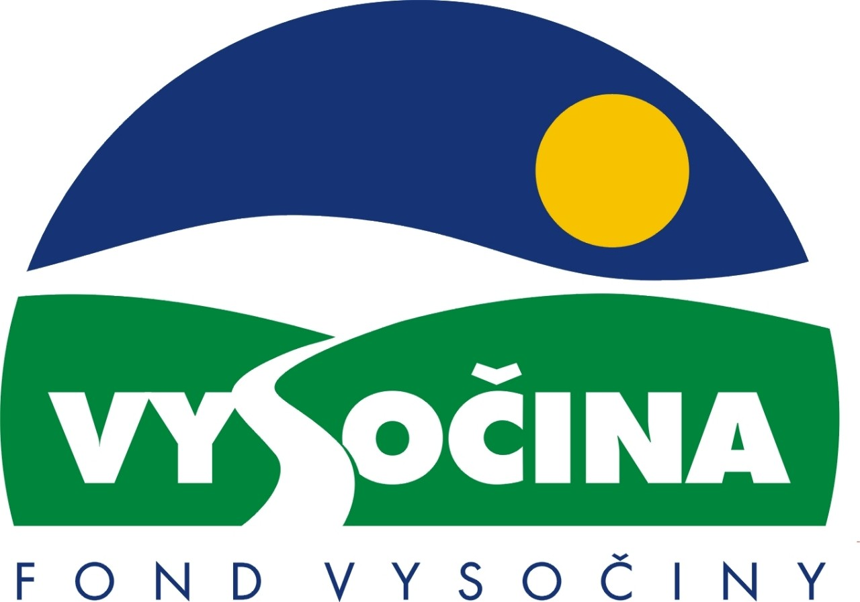

FOND VYSOČINY

Výzva k předkládání projektů
vyhlášená v souladu
se Statutem Fondu Vysočiny a Zásadami pro poskytování podpory z Fondu Vysočiny

1) Název programu:

Programy profesního vzdělávání dospělých
Grantový program na podporu projektů
v oblasti rozvoje systému regionálního vzdělávání

2) Celkový objem finanční prostředků: 2 500 000,- Kč

3) Cíl, dílčí cíl a opatření Programu rozvoje kraje Vysočina:

Cíl 2: Zvýšení kvality sociálního prostředí s důrazem na rozvoj lidských zdrojů

Dílčí cíl 2.1: Zvyšování vzdělanosti obyvatel a adaptability pracovních sil
Opatření 2.1.2: Rozvoj systému regionálního vzdělávání, podpora implementace vhodných vzdělávacích programů odborných škol a jejich koordinace s potřebami trhu práce

4) Cíl programu:
Cílem programu je
- zpřístupnit další odborné vzdělávání občanům,
- podpořit nabídku dalšího odborného vzdělávání ve středních školách a firmách,
- podpořit rozvoj malých a středních podniků,
- podpořit spolupráci vzdělávacích organizací, zaměstnavatelů a úřadů práce při přípravě a realizaci dalšího odborného vzdělávání dospělých,
- podpořit vznik a rozvoj forem vzdělávání a učebních dokumentů odpovídajících potřebám vzdělávání dospělých,
- podpořit metodické vzdělávání lektorů pro oblast odborného vzdělávání dospělých.

5) Popis a rozsah programu:
Z mezinárodních srovnávacích analýz vyplývá, že oproti vyspělým zemím je v ČR zapojeno do dalšího vzdělávání nižší procento (cca polovina) dospělých občanů (zaměstnanců, podnikatelů). Tato skutečnost je nejen překážkou profesního růstu jednotlivců a konzervuje nízkou flexibilitu a mobilitu lidského potenciálu, ale zejména zpomaluje proces aplikace nových technologických poznatků a moderních metod řízení a organizace práce. Program je tedy zaměřen na podporu cíleného odborného vzdělávání dospělých (zaměstnanců, podnikatelů, nezaměstnaných, žen na MD, handicapovaných občanů, obyvatel menších měst a obcí), např. na podporu rozšiřování kvalifikace, zaškolení, rekvalifikace, získání kvalifikace včetně získání stupně vzdělání (např. výučního listu), na podporu managementu malých a středních podniků ap. Program podporuje spolupráci mezi vzdělávacími subjekty a zaměstnavateli, úřady práce nebo obcemi při vytipování a průzkumu vzdělávacích potřeb a stanovení obsahu vzdělávacích programů v oblasti odborného vzdělávání dospělých a sdružování prostředků k realizaci vzdělávání. Program vytváří podmínky pro tvorbu učebních dokumentů a pro aplikaci distančních forem dalšího vzdělávání. Program umožňuje metodické vzdělávání lektorů.
Očekávanými výstupy projektů realizovaných s podporou programu jsou
- nabídka krátkodobých vzdělávacích programů (maximálně dvouletých) pro dospělé a její technické a personální zabezpečení (příprava učebních dokumentů, resp. vzdělávacích plánů, učebních textů apod. a lektorské zabezpečení) a
- účast občanů v těchto vzdělávacích programech.
Grantový program není určen na podporu jazykových kurzů, kurzů výpočetní techniky, motivačních kurzů pro nezaměstnané, zájmového vzdělávání a na podporu vzdělávání pedagogických pracovníků s výjimkou lektorů pro vzdělávání dospělých.

6) Příjemci podpory:
- Střední školy a vyšší odborné školy se sídlem na území kraje Vysočina
- Vzdělávací instituce zabývající se dalším vzděláváním dospělých se sídlem na území kraje Vysočina
- Vzdělávací zařízení podniků, které sídlí nebo mají detašované pracoviště na území kraje Vysočina
- Vysoké školy

7) Lokalizace projektů:
Projekty předkládají příjemci dle bodu 6) této výzvy. Vysoké školy mohou čerpat podporu pouze v případě, že vzdělávací program probíhá na území kraje Vysočina.

8) Přijatelné a nepřijatelné výdaje:
- V rámci programu může být z prostředků Fondu Vysočiny financováno
- zpracování učebních dokumentů, studijních plánů, učebních textů apod. včetně jejich elektronického zpracování,
- rozmnožování tiskovin a jejich zveřejňování, pokud přímo souvisí s realizací projektu,
- metodické vzdělávání lektorů - zaměstnanců příjemce podpory, pokud vzdělávání přímo souvisí s realizací projektu (včetně souvisejících služeb – ubytování, stravování, cestovné) a odměňování lektorů (interních i externích),
- propagace vzdělávací nabídky ve sdělovacích prostředcích,
- výdaje na zabezpečení spolupráce s partnery (např. s úřady práce, zaměstnavateli, obcemi, HK, NÚOV apod.),
- odborná literatura úzce související s tématem projektu.
- Podpora z Fondu Vysočiny na odměňování lektorů (včetně odvodů) bude činit maximálně 300,- Kč na 1 hodinu přímé vzdělávací práce 1 lektora.
- Z prostředků Fondu Vysočiny nemohou být financovány investiční náklady, materiální a technické vybavení, kancelářské potřeby, nájemné za prostory a věci, provozní výdaje (energie, telefony), učebnice a učební texty darované účastníkům kurzu, výdaje spojené s přípravou projektu.
- Do celkových nákladů projektu nelze započítat investiční náklady.

9) Základní a specifická kritéria pro posuzování projektů:
Základní kritéria:
- soulad projektu s Programem rozvoje kraje, popř. s dalšími rozvojovými plány a programy
- soulad projektu s vyhlášeným grantovým programem
- připravenost a realizovatelnost projektu
- prokazatelné využití poskytnutých prostředků ve prospěch rozvoje kraje Vysočina
- reálný a průhledný rozpočet nákladů
- soulad projektu s obecně platnými právními předpisy
- důvěryhodnost předkladatele a jeho schopnost akci spolufinancovat a realizovat
Specifická kritéria:
- soulad vzdělávacího programu s potřebami trhu práce nebo jeho přínos pro zvýšení uplatnitelnosti absolventa kurzu na trhu práce
- předpokládaný počet účastníků vzdělávacího programu
- spolupráce se zaměstnavateli, úřady práce, obcemi, HK a dalšími partnery včetně zahraničních při přípravě nebo realizaci vzdělávacího programu

10) Minimální a maximální výše příspěvku:
Maximální výše finančních prostředků poskytnutých jednomu žadateli je 500 tis Kč, minimální výše příspěvku je 30 tis Kč. V rámci jednoho kola grantového programu může žadatel získat podporu pouze jednoho projektu.

11) Minimální podíl příjemce podpory:
30 % nákladů projektu na služby provázející vzdělávání lektorů a spolupráci s partnery (stravování, cestovné, ubytování, kursovné), minimálně však 7% z celkových nákladů projektu.
Veškeré finanční prostředky (kursovné, školné) získané od účastníků kurzu použije žadatel na úhradu nákladů projektu.

12) Časový harmonogram realizace projektu:
Projekt bude zahájen po podpisu smlouvy o poskytnutí podpory a ukončen nejpozději 31. 12. 2005. Předpokládaný termín podpisu smlouvy je duben 2003.

13) Platební podmínky:
Finanční příspěvek bude poskytnut na základě smlouvy o poskytnutí podpory, v níž budou stanoveny podmínky čerpání finančních prostředků, termíny uvolňování finančních prostředků v návaznosti na rozpracovanost projektu, způsob a termín závěrečného vyúčtování, způsob a termín předložení závěrečné zprávy, sankce za nedodržení parametrů projektu a za neoprávněné využití finančních prostředků.
Finanční příspěvek nemůže být v průběhu realizace převeden na jiný subjekt.
Souběh podpory z Fondu Vysočiny s dotacemi z dotačních titulů státního rozpočtu nebo jiných fondů se nevylučuje.

14) Termíny a podmínky podání projektů:
Žadatelé o podporu projektů musí předložit vyplněnou žádost o poskytnutí podpory na předepsaném formuláři a povinné přílohy dle této výzvy.
Povinné přílohy:
  - Podrobný popis projektu a plánovaných aktivit včetně časového harmonogramu realizace projektu (rozsah do 2 stran A4)
  - Podrobná ekonomická rozvaha (podrobný popis využití prostředků)
  - Využití výsledků projektu po jeho ukončení, způsob jejich zveřejnění (rozsah do 1 strany A4)
  - Charakteristika krátkodobého vzdělávacího programu (rozsah do 2 stran A4) zahrnující (je-li vzdělávacích programů více než jeden, zpracovává se tato příloha pro každý vzdělávací program samostatně)
    - popis zaměření a obsahu programu a zdůvodnění jeho souladu s potřebami trhu práce nebo jeho přínosu pro zvýšení uplatnitelnosti absolventa programu na trhu práce
    - charakteristiku cílové skupiny občanů, jimž je určen vzdělávací program
    - předpokládaný počet účastníků vzdělávacího programu, zdůvodnění tohoto předpokladu
    - způsob ověření výstupních znalostí, dovedností, případně způsob certifikace vzdělávacího programu
  - Popis vzdělávání lektorů, pokud žadatel žádá o podporu na tento účel (rozsah do 1 strany A4)
  - Seznam partnerů (např. zaměstnavatelé, úřady práce, HK aj.), pokud s nimi žadatel spolupracuje na realizaci projektu
  - Závazek předkladatele projektu, že souhlasí se zveřejněním projektu na webových stránkách kraje v případě jeho spolufinancování z Fondu Vysočiny
Ve formuláři Žádost o poskytnutí podpory z Fondu Vysočiny pro Programy profesního vzdělávání dospělých se položky 3, 4, 5 a 7 vyplňují stručně.
Formulář „Žádost o poskytnutí podpory z Fondu Vysočiny pro Programy profesního vzdělávání dospělých“ je umístěn na internetové adrese www.kr-vysocina.cz a je k vyzvednutí na adrese: kraj Vysočina, krajský úřad, odbor školství, mládeže a sportu, Alena Hosová, Žižkova 57, 587 33 Jihlava.
Na stejné webové stránce lze nalézt Statut Fondu Vysočiny a Zásady pro poskytování podpory z Fondu Vysočiny a další informace k podmínkám poskytnutí podpory.
Žádosti zpracované v jednom originále a třech kompletních kopiích se přijímají osobně prostřednictvím podatelny Krajského úřadu kraje Vysočina, Žižkova 57, 587 33 Jihlava nebo poštou na stejné adrese v termínu nejpozději dne 22. 2. 2003 (rozhodující je datum poštovního razítka). Žádosti budou předloženy v zalepené obálce označené: Fond Vysočiny, GP Programy profesního vzdělávání dospělých, Neotvírat!

15) Odpovědnost za realizaci podpory (garant programu):
Garantem programu je odbor školství, mládeže a sportu, Krajský úřad kraje Vysočina, Žižkova 57, Jihlava, 587 33.
Průběžné informace ke zpracování projektů bude poskytovat odbor školství, mládeže a sportu, oddělení koncepce vzdělávání, tel. 567572784, RNDr. Kamil Ubr, e-mail: ubr.k@kr-vysocina.cz.
Jednotlivé projekty budou posouzeny garantem a řídícím výborem grantového programu, který po ukončení procesu hodnocení rozhodne o přiznání podpory konkrétním žadatelům. S výsledkem tohoto procesu budou žadatelé seznámeni písemně do 31. 3. 2003.
Podpora z Fondu Vysočina nepředstavuje nárokový příspěvek, nejde ani o správní řízení a tudíž proti rozhodnutí řídícího výboru není odvolání.

